ГИМС информирует!

В 2024 году на водоемах Витебской области при использовании маломерных судов погибло 7 человек: в Ушачском (1 погибший в феврале 2024 года на оз.Отолово, Городокском (1 погибший в сентябре 2024 года на оз.Апуково), Верхнедвинском (2 погибших в октябре и ноябре 2024 года на оз.Освейское) и Россонском (3 погибших в ноябре 2024 года на р.Нища и оз.Городно) районах.

Анализ фактов гибели на маломерных судах на водоемахВитебской области в целом за 5 последних лет отражает суммарную гибель 35-ти человек. При этом наиболее неблагоприятная ситуация наблюдается в Верхнедвинском районе, где за 5 последних лет на водоемах погибли 7 человек при использовании маломерных судов. Также, в этом контексте следует отметить 2 района -это Ушачский (гибель 5 человек) и Чашникский (гибель 4 человека и 4 спасенных), а такжеПолоцкийрайон-4 погибшихчеловека. Крометого, факты гибели на маломерных судах зафиксированы в Россонском и Городокском районах (по 3 погибших судовладельца), 2-ое людей утонули в Браславском районе и по 1-му погибшему зафиксированы случаи в Бешенковичском, Витебском, Лепельском, Миорском, Оршанском, Сенненском и Шарковщинском районах.

Основнымипричинамигибелилюдейнамаломерныхсудах

являются:

* отсутствие (илинеодевание)спасательныхжилетов-100%;
* состояниеалкогольногоопьяненияилихроническихзаболеваний

-55%;

* перемещение посуднувовремяегодвижения-33%;
* выходнаводупринеблагоприятныхпогодныхусловиях-11%.

Отрицательная температура воздуха, холодная вода также не дают человеку шансов выжить, если он оказался в ледяной воде. Человек погибает при температуре тела менее 26 градусов (это примерно 30 минут нахождения в холодной воде). Находясь на значительном удалении от берега, вам может не помочь даже надетый спасательный жилет. В холодное время года, если что-то случится с вашим судном (перевернулось, потеряло герметичность и т.п.), либо вы выпали заборт, финал будет трагичным!

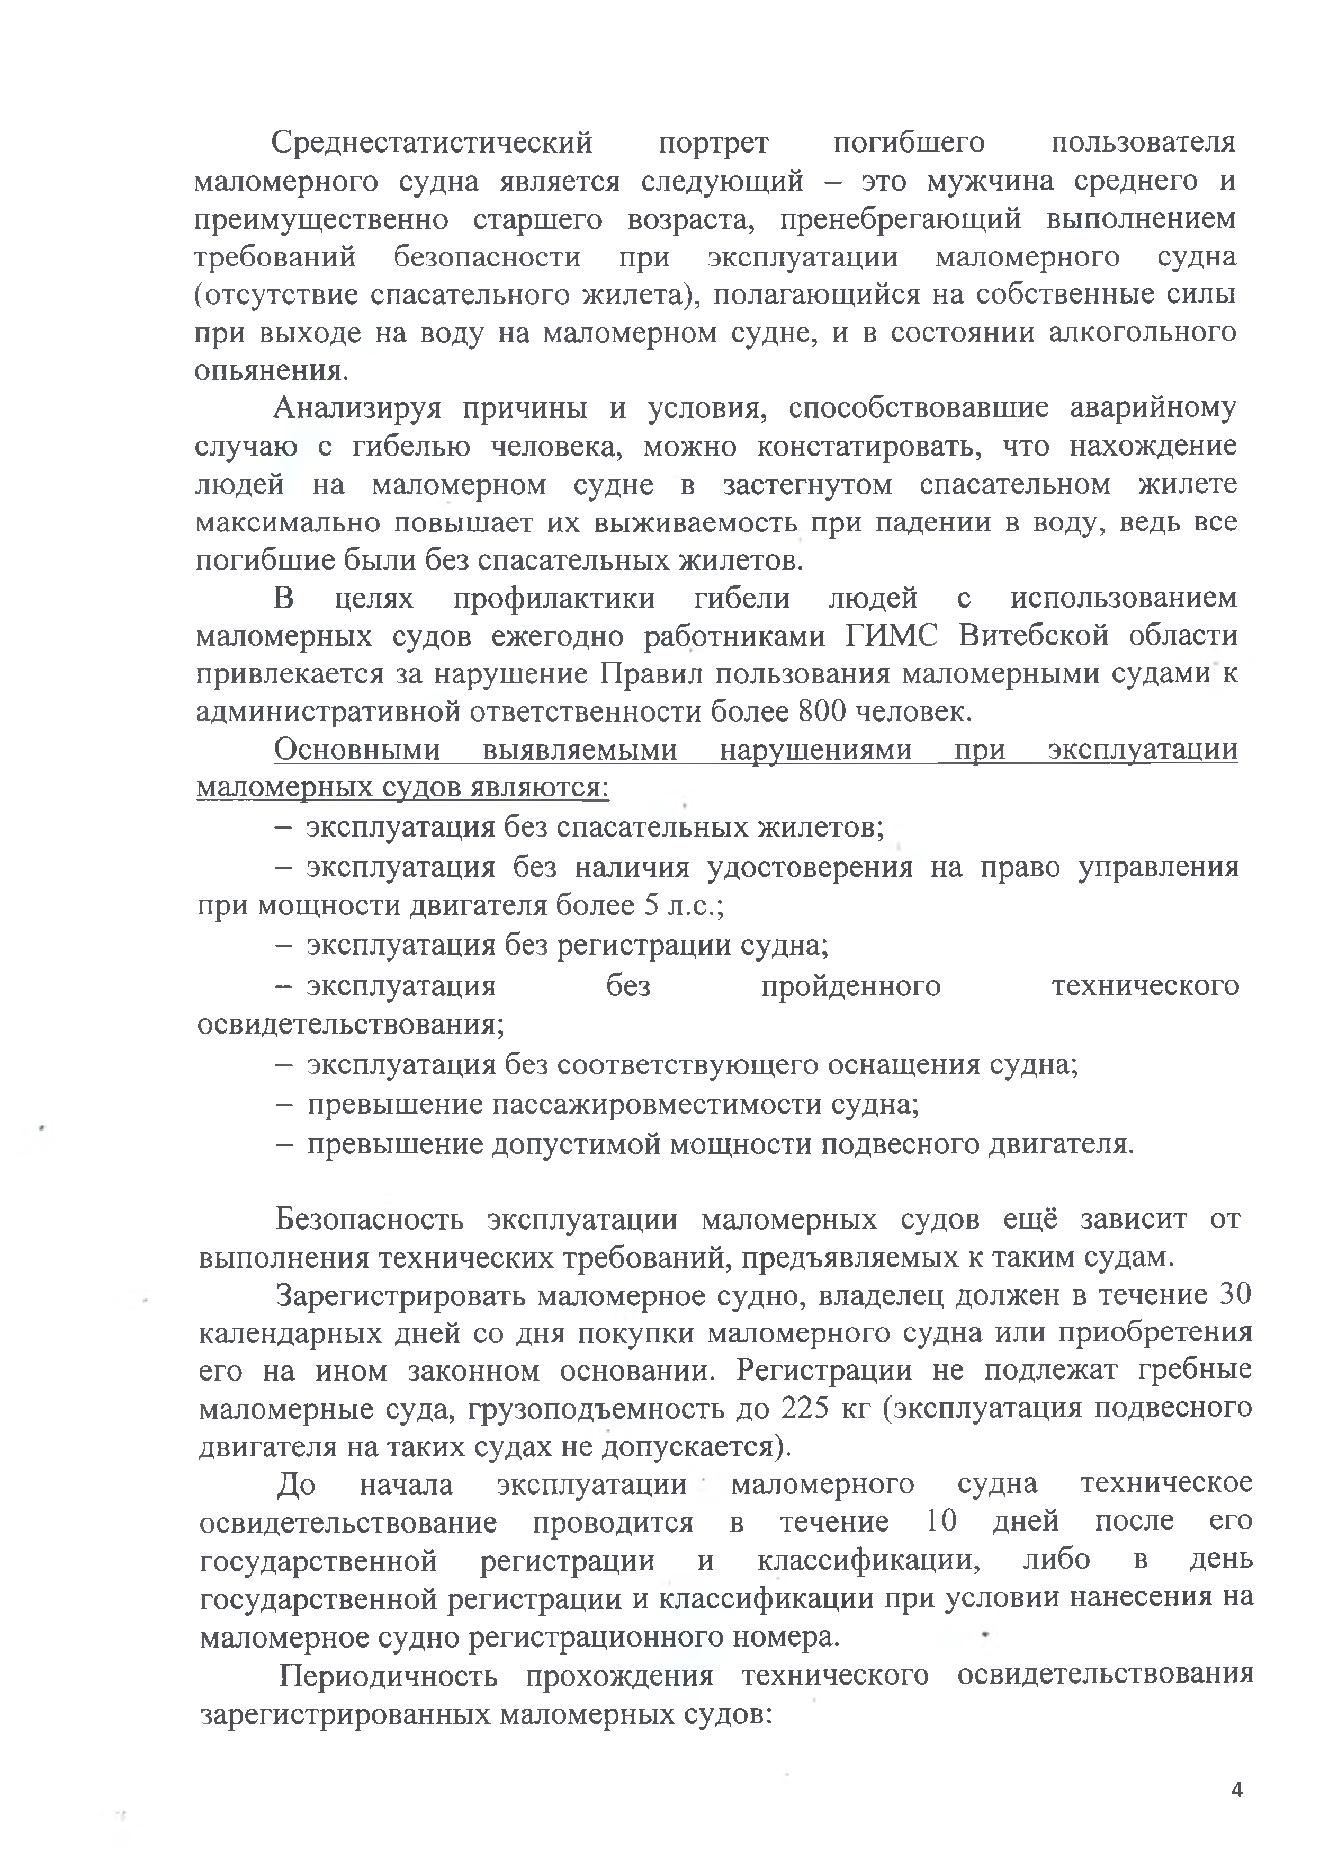Среднестатистический портрет погибшего пользователя маломерного судна является следующий -это мужчина среднего и преимущественно старшего возраста, пренебрегающий выполнением требований безопасности при эксплуатации маломерного судна (отсутствие спасательного жилета), полагающийся на собственные силы при выходе на воду на маломерном судне, и в состоянии алкогольного опьянения.

Анализируя причины и условия, способствовавшие аварийному случаю с гибелью человека, можно констатировать, что нахождение людей на маломерном судне в застегнутом спасательном жилете максимально повышает их выживаемость при падении в воду, ведь все погибшие были без спасательных жилетов.

Вцеляхпрофилактикигибелилюдейсиспользованием

маломерных судов ежегодно работниками ГИМС Витебской области привлекается за нарушение Правил пользования маломерными судами к административной ответственности более 800 человек.

Основными выявляемыми нарушениями при эксплуатации маломерных судов являются:

* эксплуатациябезспасательныхжилетов;
* эксплуатациябезналичияудостоверениянаправоуправления

примощностидвигателяболее5л.с.;

* эксплуатациябезрегистрациисудна;
* эксплуатация без пройденного технического

освидетельствования;

* эксплуатациябезсоответствующегооснащениясудна;
* превышениепассажировместимостисудна;
* превышениедопустимоймощностиподвесногодвигателя.

Безопасность эксплуатации маломерных судов ещё зависит от выполнения технических требований, предъявляемых к таким судам.

Зарегистрировать маломерное судно, владелец должен в течение 30 календарных дней со дня покупки маломерного судна или приобретения его на ином законном основании. Регистрации не подлежат гребные маломерные суда, грузоподъемность до 225 кг (эксплуатация подвесного двигателя на таких судах не допускается).

До начала эксплуатации маломерного судна техническое освидетельствование проводится в течение 10 дней после его государственной регистрации и классификации, либо в день государственнойрегистрации и классификации при условии нанесения на маломерное судно регистрационного номера.

Периодичностьпрохождениятехническогоосвидетельствования

зарегистрированныхмаломерныхсудов:

* 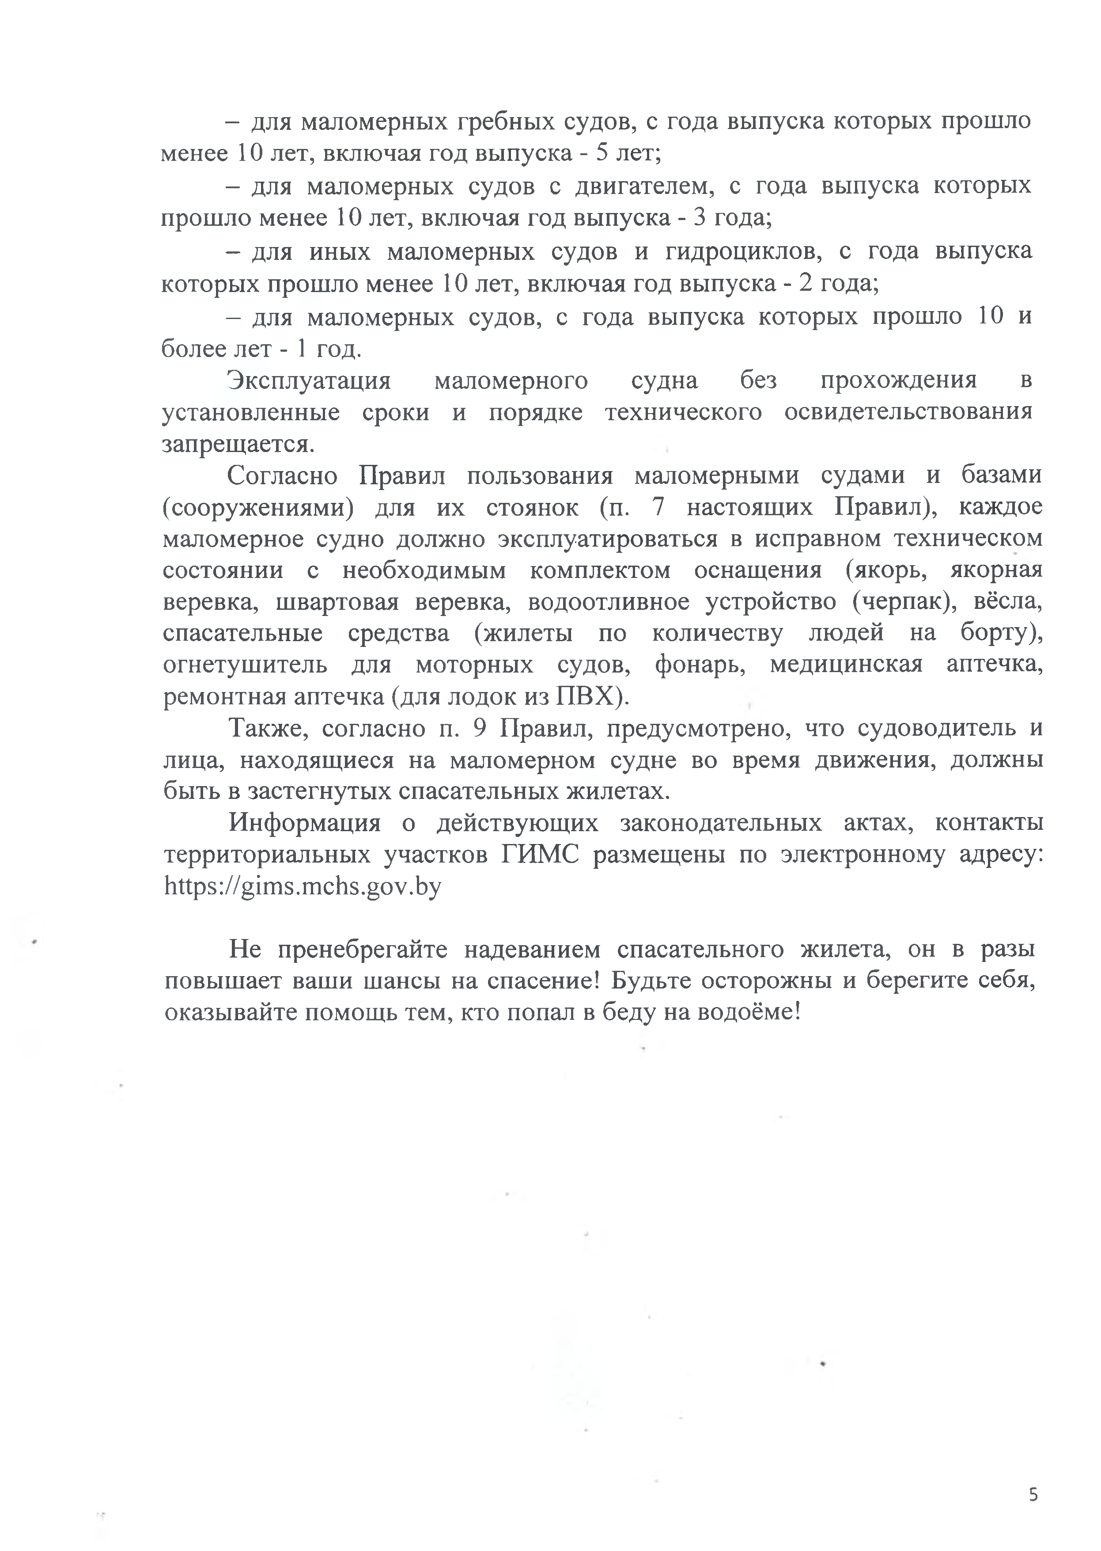длямаломерныхгребныхсудов,сгодавыпускакоторыхпрошло

менее10лет,включаягодвыпуска-5лет;

* длямаломерныхсудовсдвигателем,сгодавыпускакоторых

прошломенее10лет,включаягодвыпуска-3года;

* дляиныхмаломерныхсудовигидроциклов,сгодавыпуска

которыхпрошломенее10лет,включаягодвыпуска-2года;

* длямаломерныхсудов,сгодавыпускакоторыхпрошло10и

болеелет-1год.

Эксплуатация маломерного судна без прохождения в установленные сроки и порядке технического освидетельствования запрещается.

Согласно Правил пользования маломерными судами и базами (сооружениями) для их стоянок (п. 7 настоящих Правил), каждое маломерное судно должно эксплуатироваться в исправном техническом состоянии с необходимым комплектом оснащения (якорь, якорная веревка, швартовая веревка, водоотливное устройство (черпак), вёсла, спасательные средства (жилеты по количеству людей на борту), огнетушитель для моторных судов, фонарь, медицинская аптечка, ремонтная аптечка (для лодок из ПВХ).

Также, согласно п. 9 Правил, предусмотрено, что судоводитель и лица, находящиеся на маломерном судне во время движения, должны быть в застегнутых спасательных жилетах.

Информация о действующих законодательных актах, контакты территориальных участков ГИМС размещены по электронному адресу: [https://gims.mchs.gov.by](https://gims.mchs.gov.by/)

Не пренебрегайте надеванием спасательного жилета, он в разы повышает ваши шансы на спасение! Будьте осторожны и берегите себя, оказывайте помощь тем, кто попал в беду на водоёме!